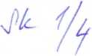

ijg) ZIMMER BIOMET
Prodávající:
Zimmer Czech, s.r.o.
Na Strži 2097/63,140 00 Praha 4

Vyplněný formulář prosíme zaslat e-mailem nebo faxem na:
fax: XXXX
e-mail: XXXX
Kupující: 128081 Nemocnice Nové Město na Moravě, příspěvková organizace
IČO: 00842001 Žďárská 610, 592 31 Nové Město na Moravě
Datum 1.4.2025 Pacient (ident.objed.č.) XXXX
prostor pro vylepení štítků :
EěfJ01.00013.711 EDI: 0100013711 A
(lot]3216373 QTY: 1 £ 2029-10-07
Durasul®
Durasu®, alpha insert, KK/36
UHMW Polyethylene (Durasu®-PE) ISO 5834-2
IEĚJ4247
EDI: 4247
Allofřt® Alloclaasic®
^3210240 £2029-10-07 A
,_{v}<y Zimmer biomet SM wth polar _{scrwplug uncemenle(i} C.P Ttenm (Protasul®.Ti) ISO 5032-2 CoNiCrMo (Protasul®-10) ISO 5832-6
©1)00889024166042
(17)291007
(10)3216246
S 802203602 on’,⁰⁹⁷⁷³ £ 2034-07-02
Zimmer Biomet™ CoCrHead
Length³' ^{12/U Taper 35 mm Dia}meter aO _{mm Neck}
CoCrMo
^zimmerbiomet
tgěřjoi.06010.006 ES 3188862 £ 2029-02-28 ® z IMMSR BlOMET
EDI: 0106010006 QTY: 1
Avenir® Muller
Stem, standard, uncemented, HA, 6, taper 12/14 .
Protasul-64 ASTM F136 Cp-Ti coating ISO 13779-1 Hydroxyapatite coating ISO 13179-2
...... 1M.
2024-42-29
lCn02S8324.v10
I I Fakturovat
Q Dopl.sklad
O Přijde obj.
ft
| | Nddoplňovat
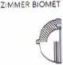
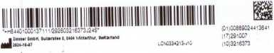
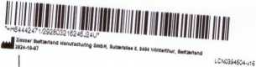
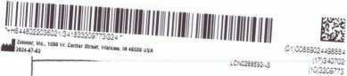

Podpis osoby manipulující se zbožím XXXX

